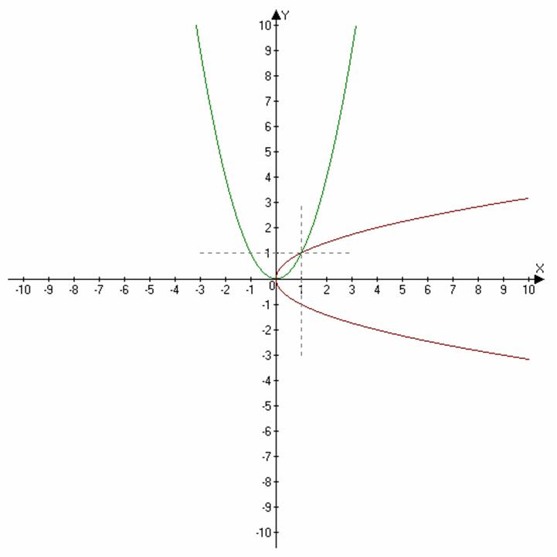
Вычислить двойной интеграл по области D, которая заключены между линиями $y=x^{2},x=y^{2}$.
Решение. Строим схематический график области интегрирования: $y=x^{2}$- зеленая линия, $x=y^{2}$- малиновая линия.
Из графика определяем границы интегрирования: по х - $[0;1]$, по у - $\left[x^{2};\sqrt{x}\right]$.
Приступаем к непосредственному интегрированию
$$\begin{aligned}\iint_{D}{\text{dxdy}}=\int_{0}^{1}{\text{dx}}\int_{x^{2}}^{\sqrt{x}}{\text{dy}}=\int_{0}^{1}{\left(\sqrt{x}−x^{2}\right)\text{dx}}=\frac{2}{3}\sqrt{x^{3}}−\frac{1}{3}x^{3}\underset{0}{\overset{1}{|}}= \\ =\frac{2}{3}⋅\sqrt{1^{3}}−\frac{1}{3}⋅1^{3}=\frac{1}{3}\end{aligned}$$

